社 団 法 人 日 本 ス イ ミ ン グ ク ラ ブ 協 会 関東支部(茨城県地区)
『水泳科学に基づく矯正指導法』 開 催 要 項
１．主 催：社団法人日本スイミングクラブ協会 関東支部
２．主 管：茨城県地区指導力向上委員会
３．期 日：平成２２年 ３月１４日(日)
４．場 所：ジョイフルアスレティッククラブ土浦
（住所：〒300-0843 茨城県土浦市中村南４－８－１４／℡：029（842）8833）
（交通：JR常磐線荒川沖駅より徒歩20分、常磐道桜土浦ICより車10分）
５．定 員：５０名
６．参加資格：水泳科学の基礎、原理原則に興味のある水泳指導者
７．講 師：高木 英樹氏（筑波大学人間総合科学研究科准教授・工学博士
日本水泳連盟医科学委員、日本水泳・水中運動学会諮問委員他）
下永田 修二氏（千葉大学教育学部保健体育科准教授、千葉県体育学会理事及び事務局
水中スポーツ連盟副競技委員長 他）
８．参加費用：３,５００円／人、一クラブ二人以上の場合３,０００円／人
（当日ご持参下さい。つり銭のないようお願いいたします。）
９．申込締切：平成２２年 ３月 ７日(日)
10．申込方法：申込書に必要事項をご記入の上、ＦＡＸ 又は 郵送でお申込み下さい｡
11．申込み先：〒300-0843 茨城県土浦市中村南４－１１－７
ジョイフルアスレティッククラブ土浦内 電話；０２９－８４２－８８３３
（社）日本スイミングクラブ協会関東支部 FAX ；０２９－８４２－８７８９
茨城県地区指導力向上委員会事務局 Mail；itoyama@joyful-athleticclub.co.jp
12．その他：①1クラブ2名以上お申し込みの場合は､申込書をコピーして下さい｡
②お問い合わせ質問等は､担当：糸山までご連絡下さい。
13．研修会プログラム
時 間 | 研 修 内 容（第1日目）３月１４日
14:00～18:00 | 講演①（講義・実習） 講師：高木 英樹先生  ｢水泳初心者矯正指導法実習｣（水泳指導の中で、説明、補助、矯正指導等を行っていますが、その内容・水泳技術が水泳科学理論のどんな原理原則に基づいたものかを詳しく学び、理論と技術の統合を図ります）  バタ足で前に進む原理、手の掻きで前に進む原理、背浮きで足が沈む、腰が落ちる、背中が反る、初心者クロールで、前呼吸になる、膝折れキックになる、リラックス不足になる等、矯正が必要になる動作の原因を、水泳科学理論に基づき解説していただき、その対処法を学びます。
18:00～19:00 | 講演②（事例報告） 講師：下永田修二先生  「水中ホッケー紹介」  水中ホッケー； ビーフィンを履いて、プールの両端にゴールを据えて、小型の団扇の様なスティックでゴム製のパッドを運びあいゴールするというゲームです。これも、息を止めている時間だけしかプレーができないので、息止め能力が要求されます。しかし、水深が浅く、足の立つところでも練習できる為、世界では急激に競技者人口が増えています。2年一度世界選手権が開催されています。

水泳科学に基づく矯正指導法研修会申込書
実施日：平成２２年 ３月１４日（日）
１４：００ ～ １９：００
（※この個人情報は、この研修会に関連して連絡用に使用するものであり、他のことに使用することはありません。）
ふりがな |  |  |  |  | 性 別 |  |  | 年 齢
氏 名 |  |  |  |  | 男 ・ 女 |  |  | 歳
クラブ名
水泳指導（合計）年数 |  |  | 年 | 成人水泳指導年数 |  | 年 | ジュニア水泳指導年数 |  | 年
連絡先住所 |  | 〒  受講確認書を送付しますのでメールアドレスを必ず記入してください  Mail;  ℡ ; （ ）  Fax ; ( )
- ３月 ７日（日）までにメール、FAXもしくは郵送にてお申込ください
- 申込受領後、受講確認書をメールにて送付しますので、メールアドレスを必ずご記入ください。
- 受講料は当日ご持参ください。つり銭のないようお願いいたします。
- プール実習を行いますので、水着をご持参ください。
申込先、問合せ先
〒300-0843茨城県土浦市中村南４－１１－７
ジョイフルアスレティッククラブ土浦内
（社）日本スイミングクラブ協会関東支部 茨城県地区事務局 糸山 直文
電話 ０２９－８４２－８８３３
FAX ０２９－８４２－８７８９
メール itoyama@joyful-athleticclub.co.jp
ジョイフルアスレティッククラブ土浦案内図
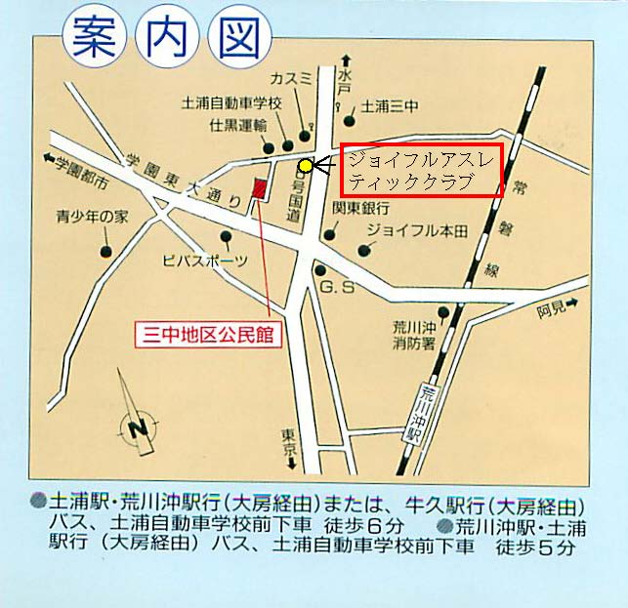
水中ホッケー

ビーフィンを履いて、プールの両端にゴールを据えて、小型の団扇の様な
スティックでゴム製のパッドを運びあいゴールするというゲームです。これも、
息を止めている時間だけしかプレーができないので、息止め能力が要求さ
れます。しかし、水深が浅く、足の立つところでも練習できる為、世界では
急激に競技者人口が増えています。2年一度世界選手権が開催されています。

